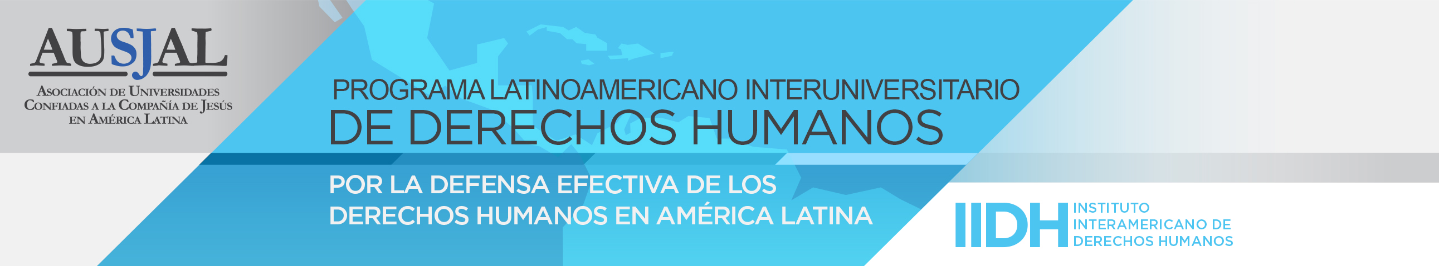

Plan de Implementación

Nombre de la Materia:  Acceso a la justicia y derecho de comunidades y pueblos indígenas | Bloque Virtual Obligatorio:  Bloque Virtual Electivo: | Fecha:  13/10 al 09/11

Programación: La nota total de la materia es de 100 puntos, que se obtiene a través de las diferentes actividades.

Sesión | Unidades / Temas | Actividades  (entrega) | Evaluación
1  (del 13 al 19/10)  (semana 1) | Unidad I: Caracterización de las comunidades y pueblos indígenas en América Latina.  Temas: Latino América en el mundo multicultural. El pasado que nos acompaña. Ruptura y régimen colonial. Independencia e identidad. Sociedades polarizadas, culturas fragmentadas …. | - Foro de bienvenida  - Recensión monográfica.  (Entrega: hasta el 19/10) | - -  Puntaje:  30 ptos. máx.

2  (del 20 al 26/10)  (semana 2) | Unidad II: Derecho Internacional de los Derechos Humanos.  Temas: Normativa internacional. Convenio 169 de la OIT sobre Pueblos Indígenas y Tribales. Declaración de Naciones Unidas sobre el derecho de los pueblos indígenas. | - Foro de discusión  (Participación del 20 al 26/10) | Puntaje:  35 ptos. máx.
3  (del 27/10 al 02/11)  (semana 3) | Unidad III: Jurisprudencia de la Corte Interamericana de Derechos Humanos.  Tema: Jurisprudencia de la Corte Interamericana de Derechos Humanos. | - Elaboración de mapa conceptual  (Entrega: hasta el 02/11) | Puntaje:  35 ptos. máx.
4  (del 03 al 09/11)  (semana 4) | Unidad IV: Problemática latinoamericana en el acceso a la justicia para comunidades y pueblos indígenas.  Temas: Avances. Desafíos para el derecho al acceso a la justicia para comunidades y pueblos indígenas en América Latina. | - (OPCIONAL) Foro de Discusión (NO CALIFICADO)  (Participación: del 03 al 09/11) | NO SE EVALUA

